UNIVERSIDAD DEL VALLE DE GUATEMALA

Facultad de Ingeniería

CC3069 – Deep Learning y Sistemas Inteligentes

Sección 20

Ing. Javier Josué Fong Guzmán



Laboratorio 10

Samuel Argueta – 211024

Alejandro Martínez - 21430

GUATEMALA, 10 de noviembre de 2024

REPOSITORIO

<https://github.com/Gustixa/DL.git>

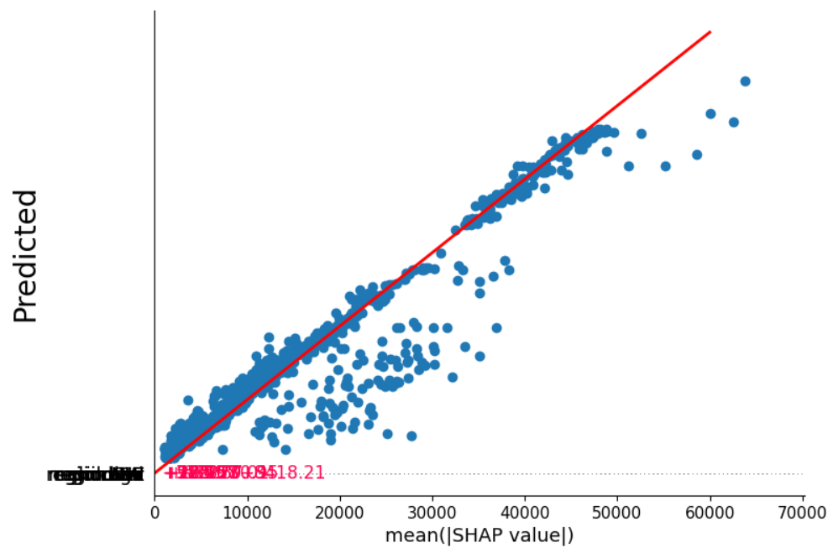

Grafica 1, Dispersión (Actual vs Predicho)

En la gráfica 1, se aprecia una comparación para los valores predichos, tanto para los que se aceraron a los resultados, como los que no. La línea roja representaría el ideal, donde los valores predichos son exactamente a los valores reales. Ahora los puntos, indican como es el funcionamiento del modelo con el tema de las predicciones. Se aprecia que predice bien, pero hay valores que están muy alejados de la línea roja, posiblemente por peculiaridades en cuanto a características muy genéricas que tienen los que están mas cercanos a la línea que los que no.

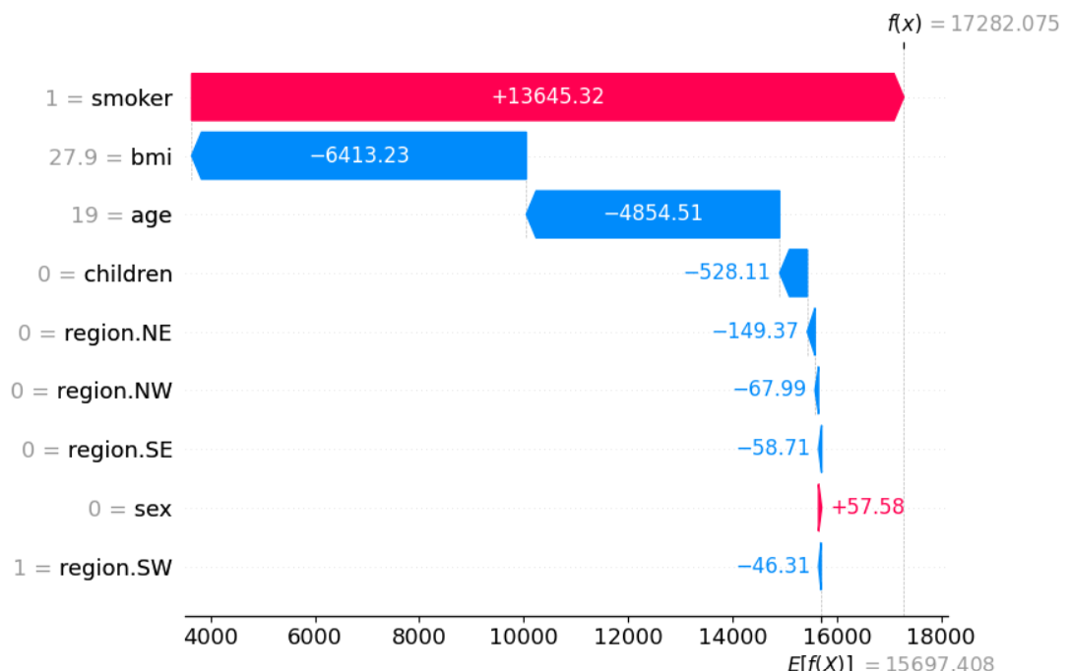

Gráfico 2, Waterfall de SHAP

En la gráfica 2, se muestra el impacto de cada característica en la predicción del modelo, en este caso, se toma un ejemplo en específico para el grafico (se representa una persona con ciertas características). Cada barra representaría el impacto de una característica en la predicción. Las que son de color rojo aumentan la predicción, mientras que las barras en azul la disminuyen. En este caso, *smoker* (fumador) tiene el impacto positivo en la predicción de costos. En este caso en específico, se puede apreciar que se agrega 13645 al valor predicho, siendo este un indicador que el fumar aumenta el costo de seguro para esta persona. La edad también tiene un impacto significativo, al igual que el bmi, pero negativo al igual que bmi. En este caso, se interpreta que a medida que la personas sea mayor, los gastos de salud aumentan, así como el tema del bmi, pues una persona obesa requeriría mas cuidados, aun siendo joven. Todo esto para el caso que se utilizo en este momento, pues en este caso, se toma que el bmi y la edad disminuyen el coste, indicando que posiblemente es una persona en buena forma (al menos, no obesa) y que es relativamente joven.

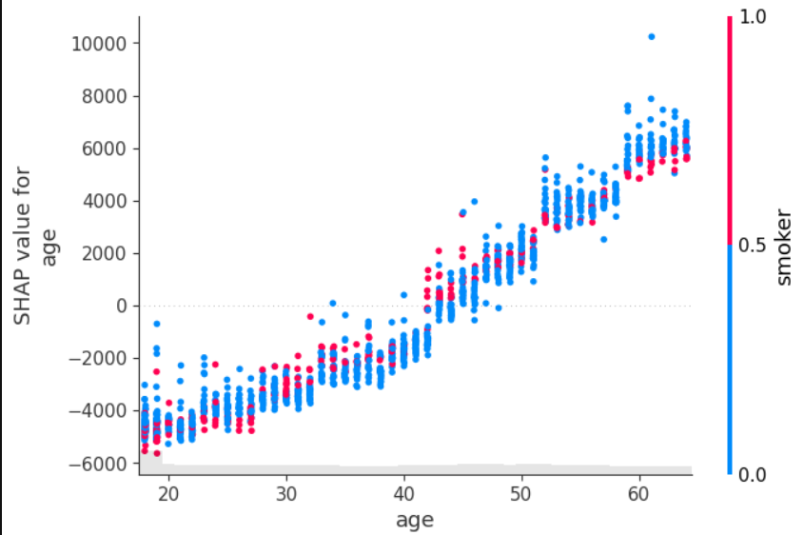

Gráfica 3, Scatter de SHAP para edad

En la gráfica 3, se observa que a medida que la edad aumenta, los valores SHAP para "age" también aumentan, lo que sugiere que la edad tiene un impacto creciente en el costo predicho. Además, los puntos están coloreados según la característica "smoker" (fumador): los puntos en rojo representan fumadores, y en azul, no fumadores. Se observa que los fumadores tienden a tener valores SHAP más altos para "age", lo que indica que, para los fumadores, la edad aumenta aún más el costo predicho.